Стендовая наладка средств измерений и автоматизации.

Все стендовые работы проводятся под контролям главного метролога. Организация стендов их проверка и результат испытаний обеспечиваются на основе утверждений метролога . стенды должны быть проверены и аттестованы до выпонения проведения испытаний и стендовых оценок.

Стационарные

Переносные

Встроенные.

Сертифицированные

Собранные из сертификата

Не сертифицированные

Аналог эталону.

Приборы подлежащие аттестации / сертифкации/

Приборы в росреестре

Приборы не в росреестре

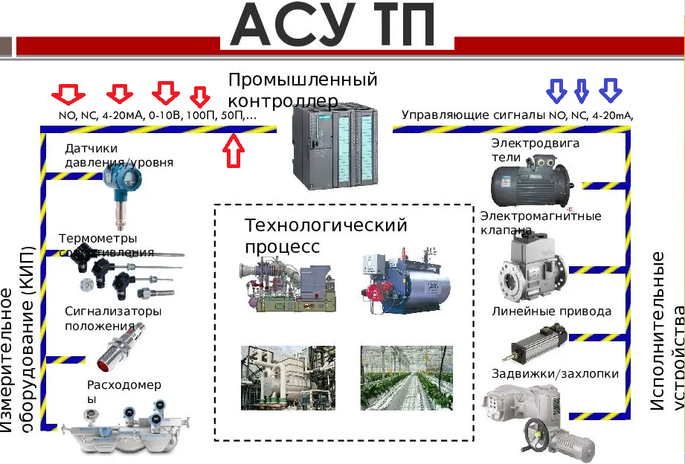

мдк 1.2 Тема 2.4 Основные элементы и содержание испытаний

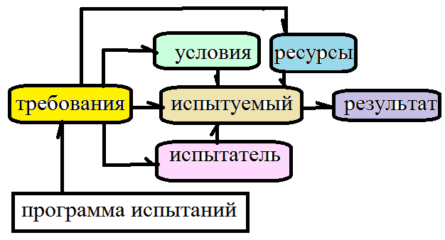

Составные элементы испытаний.

Содержание испытаний -это взаимосвязь элементов испытаний.

**Содержание**

в программе пункты , которые учитывают требования испытаний .

требования влияют на все части испытаний

Обычно

**стандартные испытания** могут проводится для обеспечения подтверждения качества контроля и обычно над предметами **производства**.

Обычно

**Сертификационные испытания** - это испытания, которые должны для получения ПОДТВЕРЖДЕНИЯ пригодности средств испытания , что они соответствуют ТРЕБОВАНИЯМ и программе испытаний.

В содержании испытаний уровень ответственности

исполнитель

контролёр

проверяющий

Испытуемыё - объект или процесс или форма.

Испытатель - средства обеспечения воздействия согласно программе испытаний.

условия - совокупность мероприятий обеспечения провдения чистоты эксперимента или испытания.

Суть организации поверка качества эталонов и поверка качества элментов КОМПЛЕКСА ИСПЫТАНИЙ.

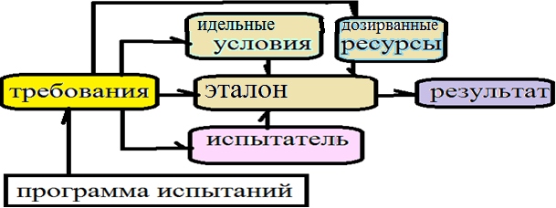

Организация поверки качества ИСПЫТАТЕЛЯ -

(управляющего воздействия).

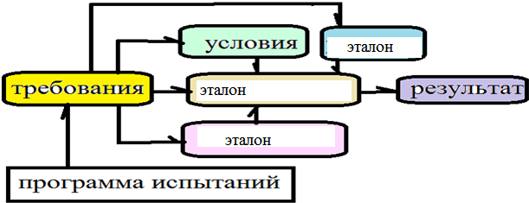

Организация поверки качества условий -

(контроль влияния условий на результат).

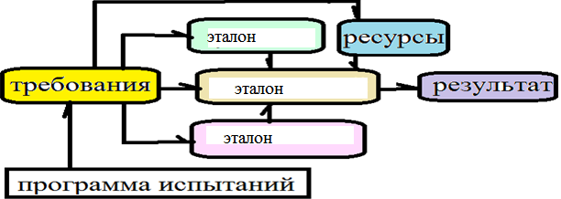

Организация поверки качества влияния ресурсов -

(контроль влияния ресурсов на результат).

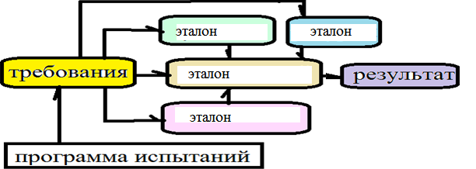

Организация поверки точности совокупности эталонов -

(контроль влияния эталонов на результат).

Из выше обрисованных схем наблюдаем совокупность погрешностей , которые влияют на результат.

∆общ=∑∆i <=> ∆общ=∆c+∆p+∆и+∆y

погрешность (неточность) задания:

∆c - условий.

∆p - ресурсов.

∆и - действий испытателя.

∆y - реакции и выдачи результата испытуемого.

Если известна погрешность, то можно её отсеивать,

а это возможно обеспечит более ожидаемый результат даже при грубых ошибках и промаха.

гост 14846- условия испытаний.